PHÂN TÍCH, ĐÁNH GIÁ HÀM LƯỢNG SẮT VÀ MANGAN
TRONG NƯỚC GIẾNG Ở KHU VỰC NAM
LỆ THỦY- QUẢNG BÌNH

Nguyễn Đình Luyện
Trường ĐHSP Huế - Đại học Huế

Nguyễn Đức Vượng
Trường Đại học Quảng Bình

Dương Ngọc Cường
Trường THPT Trần Hưng Đạo-Quảng Bình

Võ Tiến Dũng
Trường Cao đẳng Sư phạm Quảng Trị
Tóm tắt. Tiến hành phân tích và đánh giá hàm lượng Fe, Mn trong 32 mẫu nước giếng ở khu vực nam Lệ Thủy, Quảng Bình, kết quả cho thấy phương pháp quang phổ hấp thụ nguyên tử xác định Fe và Mn có LOD, LOQ thấp, độ đúng và độ lặp lại tốt. Hàm lượng trung bình của Fe từ 0,046 đến 0,706 ppm, của Mn từ 0,048 đến 0,878 ppm. Hàm lượng Fe và Mn được đánh giá theo thời gian và vị trí lấy mẫu, đồng thời so sánh với tiêu chuẩn Việt Nam.
1. ĐẶT VẤN ĐỀ
Nước là nhu cầu cần thiết đối với sự tồn tại và phát triển của con người cũng như động thực vật [1]. Tuy nhiên, việc sử dụng hóa chất ngày càng nhiều trong nông nghiệp dẫn đến nguy cơ ô nhiễm nước là rất lớn. Ô nhiễm nước bởi các kim loại độc như As, Hg, Pb, Mn… là điều mà các nhà khoa học rất quan tâm vì trong nước chúng thường có hàm lượng nhỏ, dạng vết (ppm) hoặc siêu vết (ppb) [2]. Fe và Mn là một trong những tác nhân, khi hàm lượng chúng cao, nước có mùi tanh và có nhiều cặn bẩn màu vàng, màu nâu đen. Nếu thiếu Fe người sẽ mệt mỏi, giảm khả năng tập trung, rụng tóc, đau đầu. Ngược lại, khi cơ thể hấp thụ quá nhiều Fe sẽ gây ra hiện tượng giận dữ, viêm khớp, táo bón [3]. Trong cơ thể người, Mn duy trì hoạt động của một số men quan trọng và tăng cường quá trình tạo xương, cần cho quá tình tổng hợp protein, làm giảm lượng đường trong máu nên tránh được bệnh tiểu đường. Tuy nhiên, nếu hàm lượng vượt mức cho phép sẽ dẫn đến hiện tượng ngộ độc, gây rối loạn hoạt động thần kinh với biểu hiện rung giật kiểu Parkinson [3, 10]. Vì vậy xác định hàm lượng của chúng trong nước là cần thiết.
Phương pháp quang phổ hấp thụ nguyên tử (AAS) là một trong những phương pháp phân tích có độ nhạy và độ chọn lọc cao, thời gian phân tích ngắn và được sử dụng phổ biến để phân tích lượng vết các kim loại ở các đối tượng khác nhau [4,9]. Xuất phát từ những vấn đề trên, trong bài báo này chúng tôi trình bày kết quả nghiên cứu phân tích, đánh giá hàm lượng Fe và Mn trong nước giếng ở khu vực nam Lệ Thủy, một huyện thuần nông, người dân nơi đây chủ yếu sử dụng nguồn nước sinh hoạt từ các dòng sông, giếng đào hoặc giếng khoan.

2. PHẦN THỰC NGHIỆM
2.1. Thiết bị và hóa chất
Máy quang phổ hấp thụ nguyên tử hiệu AA 6800 Shimazu (Nhật) cùng với hệ ghép nối thiết bị tự động bơm mẫu (ASC-6100) vào lò GFA-EX7, cân phân tích, máy nước cất hai lần, các dụng cụ khác.
Các dung dịch chuẩn gốc Fe và Mn 1000 ppm của hãng Merck chuyên dùng cho AAS…vv..
2.2. Lấy mẫu nước, xử lý và bảo quản mẫu
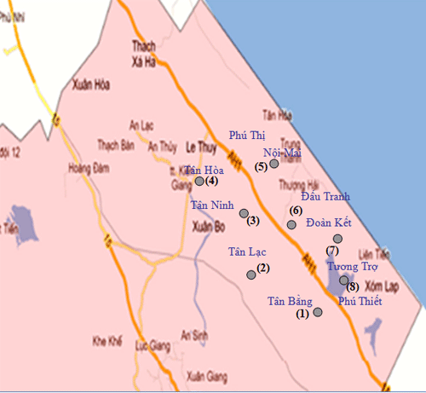
Sơ đồ lấy mẫu được trình bày trên hình 1, bao gồm 2 xã Tân Thủy và Hưng Thủy của huyện Lệ Thủy với 8 vị trí, vào 4 thời điểm khác nhau (từ tháng 5 đến tháng 10 năm 2012); qui cách lấy mẫu, xử lý và bảo quản mẫu theo [4, 6].
Ghi chú: Lấy mẫu nước giếng khoan. Các mẫu lấy ở xã Tân Thủy (kí hiệu N_{ij}, với i = 1 4, j = 1 4) là nước giếng mà người dân khoan trực tiếp từ trong lòng đất; các mẫu lấy ở xã Hưng Thủy (kí hiệu N_{ij}, với i = 5 8, j = 1 4)
Hình 1. Sơ đồ lấy mẫu nước giếng ở khu vực
nam Lệ Thủy-Quảng Bình

là nước giếng khoan trực tiếp từ trong lòng các đồi cát trắng.
3. KẾT QUẢ VÀ THẢO LUẬN

3.1. Xác định hàm lượng Fe và Mn trong nước giếng

3.1.1. Xây dựng đường chuẩn, khảo sát giới hạn phát hiện, giới hạn định lượng
Đường chuẩn xác định hàm lượng Fe và Mn được thể hiện trên hình 2. Với Fe, phương trình có dạng: A = 0,0612C + 0,0013 (với R = 0,9988); với Mn, phương trình có dạng A = 0,2647C + 0,0083 (với R = 0,9983), trong đó C là hàm lượng (ppm). Giới hạn phát hiện (LOD), giới hạn định lượng (LOQ) của phép đo F-AAS trong phép đo xác định Fe và Mn đã được xác định. LOD xác định Fe là 0,105 ppm, xác định Mn là 0,092 ppm; LOQ xác định Fe và Mn lần lượt là 0,350 và 0,308 ppm.

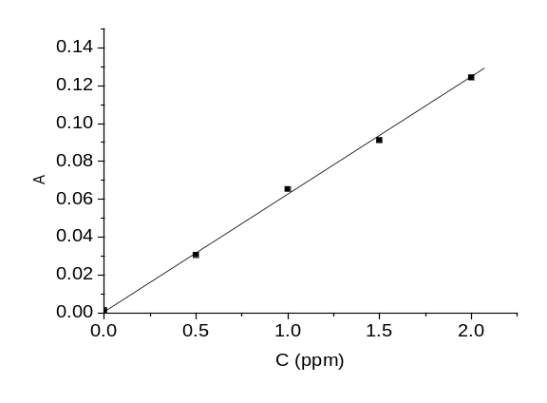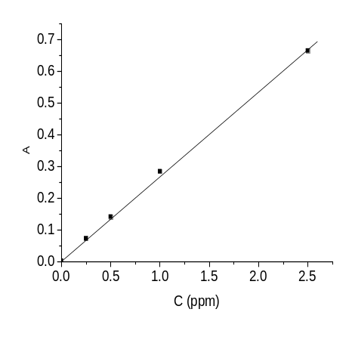
(a) (b)
Hình 2. Đường chuẩn xác định Fe và Mn (a.Fe; b.Mn)

3.1.2. Đánh giá độ lặp lại và độ đúng của phép đo
Độ lặp lại được xác định qua độ lệch chuẩn (S) hay độ lệch chuẩn tương đối (RSD). Chuẩn bị 4 mẫu nước (sử dụng mẫu N₁₁), thêm chuẩn đồng thời 0,100 (ppm) Fe và 0,100 (ppm) Mn vào 4 mẫu nước N₁₁ (kí hiệu các mẫu sau khi thêm là N_{11.1}, N_{11.2}, N_{11.3}, N_{11.4}), tiến hành đo lặp lại 4 lần. Tiếp tục thêm chuẩn đồng thời 0,200 (ppm) Fe và 0,200 (ppm) Mn vào 4 mẫu nước N₁₁ (kí hiệu các mẫu sau khi thêm là N_{11.5}, N_{11.6}, N_{11.7}, N_{11.8}), tiến hành đo lặp lại 4 lần. Tính hàm lượng, so sánh giá trị RSD với giá trị RSD_{Horwitz} của phép xác định Fe (bảng 1), xác định Mn. Kết quả cho thấy độ lệch chuẩn tương đối (RSD) luôn nhỏ hơn  RSD_{Horwitz} nên trong nội bộ một phòng thí nghiệm ta chấp nhận được, tức là phương pháp F-AAS có độ lặp lại tốt.

Bảng 1. So sánh giá trị RSD với giá trị RSD_{Horwitz} của phép xác định sắt
Mẫu | Hàm lượng Fe trong  mẫu phân tích (ppm)^{(*)} | RSD | RSD_{Horwitz}
N_{11.1} | 0,584 | 0,58 | 17,35
N_{11.2} | 0,576 | 0,74 | 17,38
N_{11.3} | 0,574 | 0,48 | 17,39
N_{11.4} | 0,570 | 0,63 | 17,41
N_{11.5} | 2,174 | 0,72 | 14,24
N_{11.6} | 1,167 | 0,68 | 15,63
N_{11.7} | 1,187 | 0,67 | 15,59
N_{11.8} | 1,171 | 0,74 | 15,62

^{(*)}: giá trị trung bình sau 4 lần đo.
Độ đúng của phương pháp được đánh giá thông qua độ thu hồi. Kết quả phương pháp xác định hàm lượng Fe và Mn, độ thu hồi đạt 96,2 ÷ 101,2 (đối với Fe) và 97,8 ÷ 104,1 (đối với Mn) là chấp nhận được.
3.1.3. Xác định hàm lượng Fe và Mn trong nước giếng
Kết quả phân tích hàm lượng Fe và Mn trong nước giếng ở Tân Thủy và Hưng Thủy sau 4 đợt với 32 mẫu được biểu diễn trên hình 3.
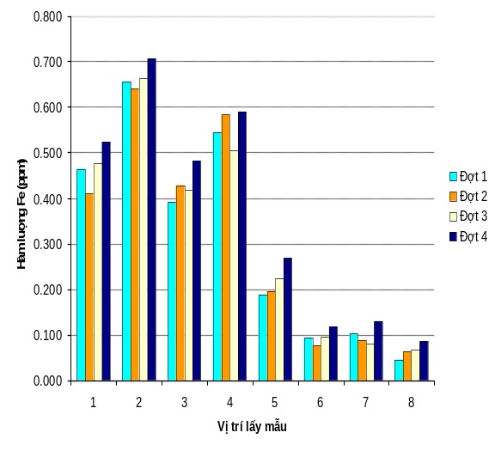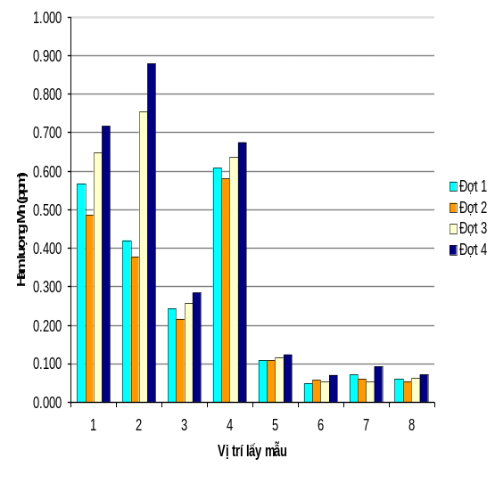

Hình 3. Biểu đồ biểu diễn hàm lượng Fe và Mn trong nước giếng

3.2. Đánh giá và so sánh hàm lượng Fe và Mn trong nước giếng

3.2.1. Đánh giá hàm lượng Fe và Mn trong nước giếng
Áp dụng phương pháp thống kê và phương pháp phân tích phương sai 2 yếu tố (ANOVA 2 chiều) [5] để đánh giá tác động của yếu tố thời gian (tháng lấy mẫu) và yếu tố không gian (vị trí lấy mẫu) đến giá trị hàm lượng Fe và Mn trong nước.

Kết quả đánh giá hàm lượng Fe trong nước giếng khoan ở Tân Thủy thông qua phân tích ANOVA được thể hiện ở các bảng 2.

Bảng 2. Kết quả phân tích ANOVA 2 chiều của sự biến động hàm lượng Fe
Nguồn  phương sai | Tổng bình phương | Bậc tự do (f) | Phương sai | F_{tính} | F_{lí thuyết}  (p = 0,05,  f_{A} = 3, f_{TN} = 9)
Giữa các vị trí (S²_{A}) | 0,131 | 3 | 0,0439 | F₁ = 56,38 | 3,86
Giữa các đợt (S²_{B}) | 0,011 | 3 | 0,0037 | F₂ = 4,73 | 3,86
Sai số TN (S²_{TN}) | 0,007 | 9 | 0,0008
Phương sai tổng | 0,150 | 15 | 0,0100

Qua bảng 2 ta thấy, F₁ và F₂ đều lớn hơn F_{lí thuyết} tương ứng với mức ý nghĩa p = 0,05. Như vậy, hàm lượng Fe trong nước giếng ở vị trí và thời gian lấy mẫu khác nhau là khác nhau. Hay nói cách khác, vị trí và thời gian lấy mẫu ảnh hưởng đến hàm lượng Fe trong nước giếng có ý nghĩa về mặt thống kê với p < 0,05.
Kết quả đánh giá hàm lượng Fe trong nước giếng khoan ở Hưng Thủy, đánh giá hàm lượng Mn ở 2 xã cũng cho thấy vị trí và thời gian lấy mẫu ảnh hưởng đến hàm lượng Fe trong nước giếng có ý nghĩa về mặt thống kê với p < 0,05.

3.2.2. So sánh hàm lượng Fe và Mn trong nước giếng khoan ở 2 xã
Để xác định hàm lượng Fe và Mn trong nước giếng khoan ở Hưng Thủy và Tân Thủy có khác nhau không, tiến hành so sánh hai giá trị phương sai 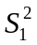 (của tập số liệu hàm lượng Fe và Mn trong nước giếng khoan ở Tân Thủy) và phương sai 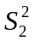 (của tập số liệu hàm lượng Fe và Mn trong nước giếng khoan ở Hưng Thủy). Kết quả ở bảng 3 cho thấy: t_{tính} đều lớn hơn t_{lý thuyết} tức là hàm lượng Fe và Mn trong nước giếng khoan ở Tân Thủy và Hưng Thủy là khác nhau với p < 0,05, cụ thể là hàm lượng Fe và Mn trong nước giếng khoan ở Tân Thủy cao hơn nước giếng khoan ở Hưng Thủy.

Bảng 3. Kết quả so sánh hàm lượng Fe và Mn theo xã
Kim loại | Địa điểm lấy mẫu | Hàm lượng TB (ppm) | Phương sai  (S²) | F_{tính} | Phương sai mới (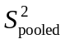) | Độ lệch chuẩn (S_{pooled}) | t_{tính} | t_{lí thuyết}  (p= 0,05,f*)
Fe | Tân Thủy | 0,530 | 0,0100 | 1,556 | 0,0071 | 0,0840 | 13,80 | 2,04
Fe | Hưng Thủy | 0,120 | 0,0041
Mn | Tân Thủy | 0,522 | 0,0410 | 8,011 | 0,0208 | 0,1443 | 8,74 | 2,14
Mn | Hưng Thủy | 0,076 | 0,0006

(t_{lý thuyết} khi so sánh hàm lượng Fe lấy ở f* = 30, hàm lượng Mn lấy ở f* = 14).

3.2.3. So sánh hàm lượng Fe và Mn trong nước giếng với tiêu chuẩn nước uống
Kết quả so sánh hàm lượng Fe và Mn trong nước giếng với tiêu chuẩn nước uống, cụ thể: Theo QCVN 01:2009/BYT (do Cục Y tế Dự phòng và Môi trường biên soạn và được Bộ trưởng Bộ Y tế ban hành theo Thông tư số 04/2009/TT – BYT ngày 17 tháng 6 năm 2009) [7] , (TCVN 6002 -1995, ISO 6333 -1986) [8] được thể hiện ở bảng 4.

Bảng 4. Kết quả so sánh hàm lượng Fe và Mn với tiêu chuẩn nước uống
Kim loại | Vị trí lấy mẫu | Hàm lượng TB (ppm) | TC cho phép (ppm) | Phương sai | Độ lệch chuẩn S | t_{tính} | t_{lý thuyết}  (p = 0,05, f = 15)
Fe | Tân Thủy | 0,530 | 0,3 | 0,0100 | 0,0999 | 9,21 | 2,13
Fe | Hưng Thủy | 0,120 | 0,3 | 0,0041 | 0,0642 | 11,20 | 2,13
Mn | Tân Thủy | 0,522 | 0,3 | 0,0410 | 0,2025 | 4,38 | 2,13
Mn | Hưng Thủy | 0,076 | 0,3 | 0,0006 | 0,0253 | 35,48 | 2,13

Qua bảng 4 cho thấy, các giá trị t_{tính} đều lớn hơn t_{lý thuyết} (p = 0,05, f = 15); điều đó có nghĩa là hàm lượng Fe và Mn khác với tiêu chuẩn cho phép với p < 0,05. Cụ thể, hàm lượng Fe và Mn trong nước giếng khoan ở Tân Thủy vượt quá tiêu chuẩn cho phép, hàm lượng Fe và Mn trong nước giếng khoan ở Hưng Thủy chưa vượt quá tiêu chuẩn cho phép về nước uống.
4. KẾT LUẬN
- Đã khảo sát giới hạn phát hiện (LOD) và giới hạn định lượng (LOQ), độ đúng, độ lặp lại của các phép xác định hàm lượng Fe và Mn trong các mẫu phân tích. Kết quả cho thấy, phép xác định có LOD và LOQ nhỏ, độ đúng và độ lặp lại tốt.
- Đã áp dụng phương pháp quang phổ hấp thụ nguyên tử vào việc xác định hàm lượng Fe và Mn trong 32 mẫu nước giếng khoan ở khu vực phía Nam huyện Lệ Thủy. Hàm lượng trung bình của Fe từ 0,046 đến 0,706 ppm, của Mn từ 0,048 đến 0,878 ppm.
- Đã đánh giá được hàm lượng Fe và Mn trong nước giếng khoan theo thời gian và vị trí. Kết quả cho thấy hàm lượng Fe và Mn ở các vị trí khác nhau là khác nhau và biến động theo thời gian. Nhìn chung, hàm lượng sắt và mangan trong nước giếng khoan ở Tân Thủy cao hơn ở Hưng Thủy.
- Đã đánh giá hàm lượng Fe và Mn trong nước giếng khoan so với tiêu chuẩn cho phép về nước uống, qua đó cho thấy có một số mẫu chứa hàm lượng Fe và Mn vượt quá giới hạn.

TÀI LIỆU THAM KHẢO

[1] Lưu Đức Hải (2002), Cơ sở khoa học môi trường, Nxb Đại học Quốc gia Hà Nội.
[2] Trịnh Thị Thanh (2003), Độc học môi trường và sức khỏe con người, Nxb Đại học Quốc gia Hà Nội.
[3] Lê Huy Bá (2001), Độc học môi trường, Nxb Đại học Quốc gia TP. Hồ Chí Minh.
[4] Đặng Kim Chi (1999), Hóa học môi trường, Nxb Khoa học và Kỹ thuật, Hà Nội.
[5] Doerffel (1983), Thống kê trong hóa học phân tích, Nxb Đại học và Trung học chuyên nghiệp, Hà Nội.
[6] Từ Vọng Nghi, Huỳnh Văn Trung, Trần Tứ Hiếu (1986), Phân tích nước, Nxb Khoa học và Kỹ thuật, Hà Nội.
[7] Bộ Y tế (2009), Quy chuẩn kỹ thuật quốc gia về chất lượng nước ăn uống, Hà Nội.
[8] Bộ Tài nguyên & Môi trường (2008), Quy chuẩn kỹ thuật Quốc gia về chất lượng nước ngầm, Hà Nội.
[9] Phạm Luận (1987), Phương pháp phân tích phổ nguyên tử, Nxb Đại học Quốc gia Hà Nội.
[10] Moynahan E.J (1997), Trace element in mangan, Departement of Dermatologuy, Gui’hospitalst Thomas Street, London.

ANALYSING, ESTIMATING CONTENT OF Fe AND Mn IN WELL - WATER IN SOUTHERN AREAS OF LE THUY DISTRICT, QUANG BINH PROVINCE

Nguyen Dinh Luyen
Hue College of Education

Nguyen Duc Vuong
Quang Binh University

Duong Ngoc Cuong
Tran Hung Dao High School – Quang Binh

Vo Tien Dung
Quang Tri Teacher Training College
Abstract. After analyzing and estimating content of Fe, Mn in 32 samples which were taken from well- water in the southern areas of Le Thuy district, Quang Binh province, the results show that the atomic absorption spectroscopy method are definite Fe and Mn atom in which are low level of LOD, LOQ and good at the exactness and repeat. The average content of Fe is from 0.046 to 0.706 ppm and Mn is from 0.048 to 0.878 ppm. We estimated both the content of Fe and Mn by the time and areas of samples and also compare with Vietnamese standards as well.

